吉林省水资源费征收使用管理办法

第一章 总则
第一条 为加强全省水资源费的征收、管理和使用，促进水资源的合理开发、利用、节约和有效保护，充分发挥水资源的综合效益，满足我省国民经济和城乡人民生活需要维护国家对水资源的权益，根据《中华人民共和国水法》和《吉林省实施＜中华人民共和国水法＞办法》等有关法律、法规的规定，结合我省实际，制定本办法。
第二条 凡在本省行政区域内直接从江河、湖泊和地下取用水的单位和个人（以下简称取水人），按有关法律、法规的规定，需交纳水资源费的，必须遵守本办法的规定。
第三条 水资源费由县级以上地方人民政府水行政主管部门统一征收。省物价局会同省财政厅、省水利厅负责制定水资源费征收标准；省、市（州）、县（市）人民政府水行政主管部门会同同级物价、财政部门，按分级管理的原则，负责本级水资源费的征收、管理和使用。

第二章 水资源费的征收
第四条 水资源费实行分级征收、管理和使用。县级以上地方人民政府水行政主管部门按审批和发放取水许可证的权限征收水资源费。上级水行政主管部门审批和发放取水许可证的取水项目，可委托下级水行政主管部门负责日常监督管理和征收水资源费。
第五条 城市市政供水管网覆盖范围内自备地下水源的水资源费征收标准，根据当地水资源状况及各方面承受能力，按照与当地同类自来水价格相衔接并逐步理顺的原则，以不低于当地同类自来水价格一定的比例确定收费标准，由当地政府提出具体方案，报上一级物价、财政、水行政主管部门核准后执行。具体城市分类及地下水资源费最低控制标准见附件一。
第六条 取用地表水和城市自来水管网覆盖范围外地下水的水资源费具体征收标准见附件二。
水资源费除水力发电按电量计收外，其他用水均按取水量计收。
省、市（州）、县（市）水行政主管部门负责征收的水资源费，按取水口所在地的标准执行。
第七条 经批准取用第三系及其以下含水层地下水的，水资源费加收20%；取用限制开采区地下水的，水资源费加收20%。取用禁止开采区地下水的，水资源费加收30%（以上累加计收）。限制开采区和禁止开采区的划定以省政府公告为准。
第八条 为控制开采地下水，实行地下水资源补偿制度。按《吉林省取水许可制度实施细则》规定，从地下取用水，申请取水许可证的取水人，均应缴纳一次性地下水资源补偿费。
地下水资源补偿费，按取水许可审批的日取水量一次性计收，其标准为：
长春市、四平市、辽源市及所辖县（市）150元/立方米；其它市、州及所辖县（市）120元/立方米。
在城市市政供水管网覆盖范围内新取用地下水的，地下水资源补偿费在规定的标准基础上加收20元/立方米；在地下水限制开采区亲朋取用地下水的，在规定标准基础上加收20元/立方米（以上两项标准累加征收）。
第九条 下列取水暂不征收水资源费：
（一）农民的种植业、养殖业和生活用水；
（二）为消除对公共安全或公共利益的危害必须临时取水；
（三）对符合国家减免水资源费产业政策的项目取水。
对农民的种植业、养殖业和生活用水缓征水资源费的范围、时间均按国务院的规定执行。
对符合国家减免水资源费产业政策的项目取水减免水资源费，须由取用水企业提出申报，经省物价局、省财政厅、省水利厅核准后执行。对在转制过程中交缴水资源费确有临时困难的取用水企业，可向当地政府提出减缓水资源费申请，由当地政府审查确认后，提出减缓幅度及减缓时间意见，经省水利厅、省物价局、省财政厅审核，报省政府批准执行。
第十条 取水人必须按县级以上地方人民政府水行政主管部门的规定，装置质量技术监督部门认证合格的量水计量设施。
未按规定装置量水计量设施或未及时更换已损坏的量水计量设施以及不按规定使用的，按设计最大取水能力或者取水设备铭牌最大取水量计收水资源费。
第十一条 取水人应按县级以上是方人民政府水行政主管部门下达的取用水计划取用水。对超过年度取用水计划的水量，按累进加价征收水资源费。超计划取用水10%（不包括10％，以下同）以下、10％～20％、20%～0%、30%以上的，对其超计划部分按规定标准分别加收0.5倍、1倍、2倍、3倍的水资源费，并可根据有关法规规定，限制取水直至禁止取水。
未经批准擅自取用水的：未依照批准的取水许可规定条件取用水的，依据《中华人民共和国水法》的规定，由县级以上是方人民政府水行政主管部门依据职权，现令停止违法行为，限期采取补救措施，处二万元以上十万元以下罚款；情节严重的，吊销其取水许可证。
第十二条 水资源费按月计收。取水人必须在下月10日向县级以上地方人民政府主管部门缴纳上月水资源费。
第十三条 水资源费作为资源水价计入供水企业成本，尚未计入的，由物价主管部门审核计入。
第十四条 县级以上地方人民政府水行政主管部门在征收水资源费时，必须持有同级物价主管部门发放的《收费许可证》使用省财政厅统一印（监）制的水资源专用收费票据；受上级委托征收水资源费的，应持上级水行政主管部门签发的委托书。
为便于水资源费的征管，省财政厅委托省水利厅统一发放水资源专用票据。各市（州）、县（市）水行政主管部门按来务量统一到省水利厅领回票据后，须到同级财政部门登记后方可使用，并要指定专人负责收费票据的日常管理。每月十五日前，各市（州）、县（市）水行政主管部门将上月征收水资源费票据的第四联，分别上交省、市（州）水行政主管部门。每年末，省水利厅要将票据的发放使用情况向省财政厅通报。

第三章 水资源费的管理与使用
第十五条 各级水行政主管部门征收的水资源费实行分级分成管理。
县（市）直接征收的水资源费上缴费上缴市（州）20％，市（州）直接征收的水资源费（不含县级上缴部分）上缴省20％。
省、市（州）水行政主管部门直接征收的水资源费，留给取水口所在地水行政主管部门30％；委托市（州）、县（市）代征收的水资源费留给受委托水行政主管部门50％。
第十六条 征收的水资源费要按规定比例分别上缴同级财政并纳入财预算，实行“收支两条线”管理。水资源费必须专项用于水资源开发、利用、保护和管理，严禁挪作他用，结余资金要跨年度结转使用。
第十七条 征收水资源费时，应在票据中注明征收级次（省级、市［州］级、县［市］级），按规定的分成比例，将征收额分解为本级留用、上缴省、市（州），同时上缴各级财政预算，严禁坐支坐收。
第十八条 水资源费主要用于下列开支：
（一）开展水资源综合考察、调查评价、监测和分析预测；
（二）编制流域或区域水资源综合规划、水中长期供求规划、供水水源规划，水资源开发利用的前期工作；
（三）补充重点水源工程建设和支持重点节水项目；
（四）水资源政策调研、法规宣传、人员培训及执法；
（五）水资源的开发，利用、管理、节约、配置、保护等方面的科学研究、技术交流、新技术推广、应用；
（六）水资源保护、管理及奖励；
（七）水文设施改造；
（八）水资源管理机构管理经费及设施和设备购置等。
第十九条 各级水行政主管部门必须按规定用途编制年度水资源费征收、使用计划，报同级财政主管部门审核后实施，并报上级水行政主管部门备案。
第二十条 各级水行政主管部门，要建立健全财务管理制度，加强财务管理。各级物价、财政、审计等有关部门要做好监督检查工作，发现问题及时纠正、查处违法纪行为。对违反国家收费政策，随意扩大或缩小收费范围、提高降低收费标准、不按规定使用省财政厅统一印（监）制的票据等乱收费行为，要按有关规定严肃查处。
第二十一条 拒不缴纳、拖延缴纳或者拖欠水资源费的，按照《中华人民共和国水法》的规定，由县级以上地方人民政府水行政部门依据职权，责令限期缴纳；逾期不缴纳的，从滞纳之日起按日加收滞纳部分千分之二的滞纳金，并处应缴或者补缴水资源费一倍以上五倍以下的罚款。
第二十二条 各级水行政主管部门要加强水资源费的层级监督管理。对应征收而不征收的，或者未足额征收的，或者擅自减免的，上级水行政主管部门有权直接征收。
第二十三条 当事人对水行政主管部门做出的缴纳水资源费的决定或行政处罚决定不服的，可以依法申请行政复议或者提起行政诉讼。当事人在法定期限内不申请复议或者不向人民法院提起诉讼，又不履行缴费义务或行政处罚决定的，由做出决定的水行政主管部门申请人民法院强制执行。
第二十四条 水行政主管部门和有关部门及其工作人员，滥用职权、以权谋私、不按本规定征收、管理和使用水资源费的，上级主管部门建议由所在单位给予行政处分，构成犯罪的，依法追究刑事责任。
第二十五条 本办法由省水利厅、省物价局、省财政厅按各自职能负责解释。

第四章 附 则
第二十六条 吉林省财政厅、物价局、水利厅《关于下发〈吉林省水资源费征收标准用使用管理规定〉的通知》（吉水资字〔1992〕274号）和吉林省财政厅、城乡建设环境保护厅《关于加强城市水资源费征收使用管理的通知》（吉城建字〔1993〕第22号）废止。本省其他有关规定凡与本办法不符的，以本办法规定为准。
本办法自2003年9月1日起施行。
附件一：全省城市自来水管网覆盖范围内地水资源费最低控制标准
附件二：吉林省水资源费征收标准表
附件三：吉林省水资源征收专用票据

附件一

全省城市自来水管网覆盖范围内地下水资源费
最低控制标准

1、四平市所辖县（市）、九台市、德惠市、通榆县、大安市、长岭县不得低于同类自来水价的50%；
2、长春市（含双阳区）、榆树市、农安县、辽源市所辖县（市）、松原市、前郭县、扶余县、乾安县、白城市、洮南市、镇赉县、永吉县、辉南县、梅河口市、延吉市、珲春市不得低于同类自来水价的40%；
3、吉林市、磐石市、桦甸市、蛟河市、舒兰市、通化市、通化县、集安市、柳河县、白山市所辖县（市）、龙井市、图们市、和龙市、安图县、敦化市、汪清县不得低于同类自来水价的30%。
上述城市指县城所在地及其以上城市。

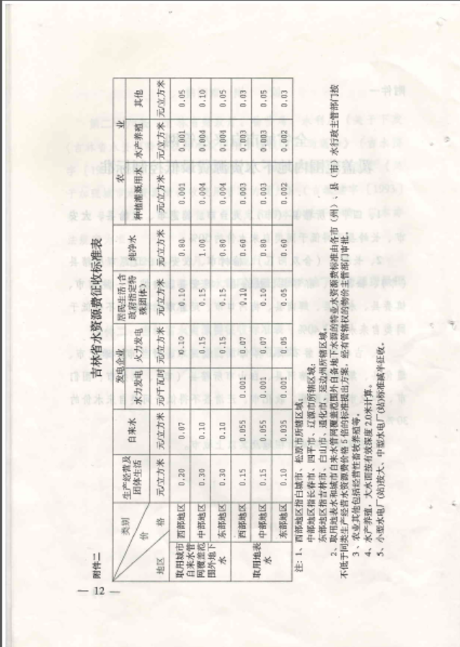
附件二

附件三
